山东省大型科学仪器设备协作共用网
-单位用户
用户手册
V1.0

浪潮软件集团有限公司
二○二一年八月

文档修订
版本 | 日期 | 修改人 | 描述（注明修改的条款或页）
V1.0 | 2021-08 | 唐雅茜 | 初始创建（全部）
V1.1 | 2022-04 | 田坤 | 更新内容

目录
一、 浏览器使用说明 4
二、 系统登录入口方式 4
（一） 登录方式一 4
（二） 登录方式二 4
三、 系统用户 6
1、使用方和供给方说明 6
2、个人注册和绑定单位 6
3、关于账号找回 10
4、关于预约单使用方和供给方责任问题 12
四、 系统功能 13
1. 单位入网 13
1.1单位基本信息 13
2. 仪器入网 16
2.1.我的仪器 16
3. 仪器预约 18
3.1.仪器预约-我的预约 18
3.2.受理及检测-我的被预约 22
3.3.结算及评价-我的预约 25
4. 创新券兑换 27
4.1.我的创新券 27
5. 供需发布 27
5.1.我的需求 27
6. 预选清单 29

浏览器使用说明
浏览器说明：为了您的顺利操作，请使用谷歌chrome浏览器。

系统登录入口方式

登录方式一
访问山东省科技云平台网站：http://cloud.kjt.shandong.gov.cn/ ，依次点击“网上大厅”、“服务”、“山东省大型科学仪器设备协作共用网”。如图：
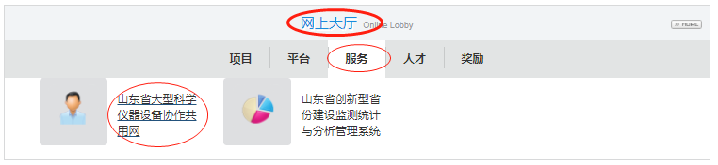
跳转至“山东省大型科学仪器设备协作共用网”页面，详情见下方（二）登录方式二。
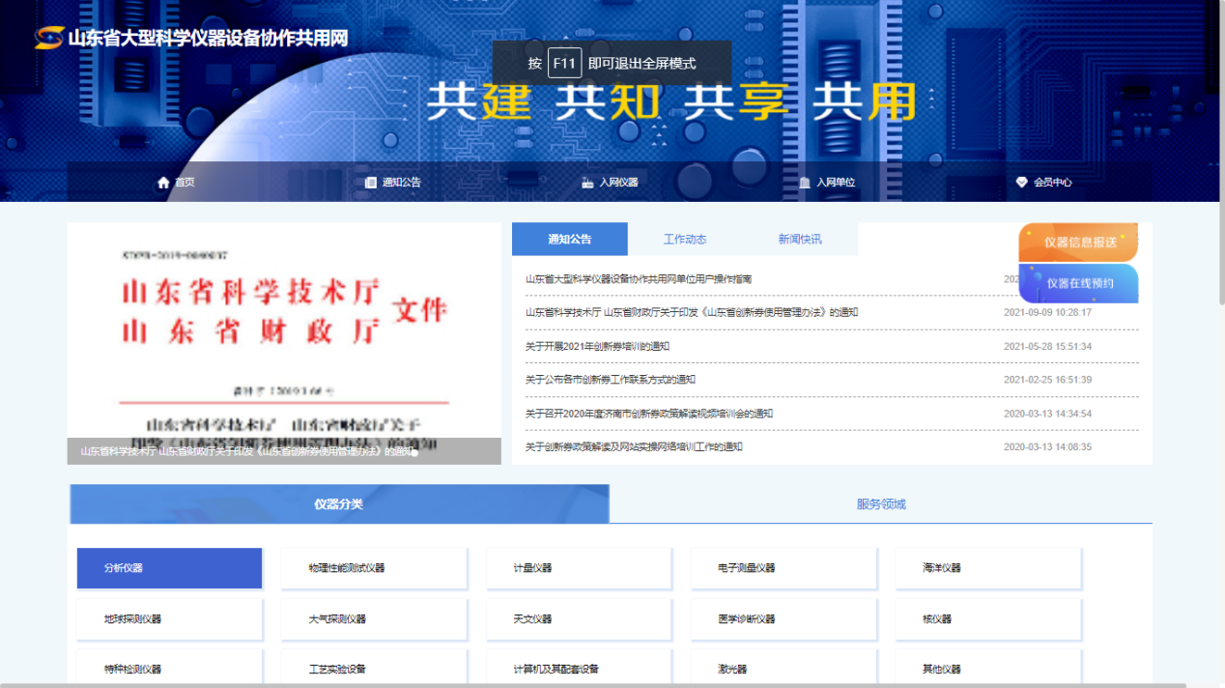

登录方式二
登录山东省大型科学仪器设备协作共用网（简称大仪平台）官网http://cloud.kjt.shandong.gov.cn/instrument/#/。如图：
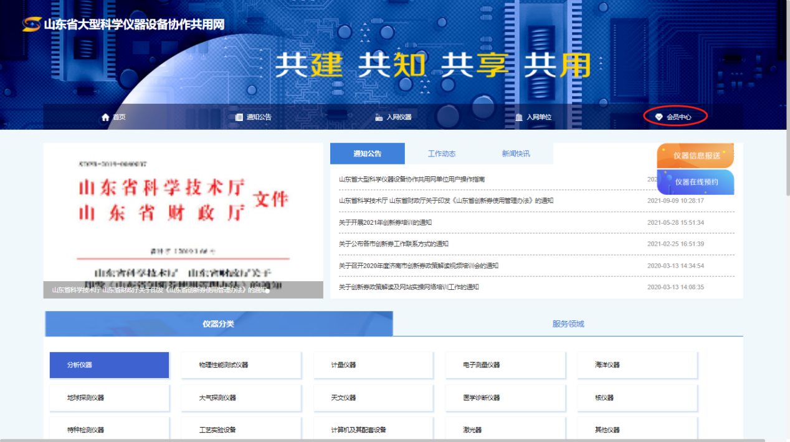
点击“会员中心”后跳转至登录页面，选择“个人与法人登录”，点击“个人与单位登录”，如图：
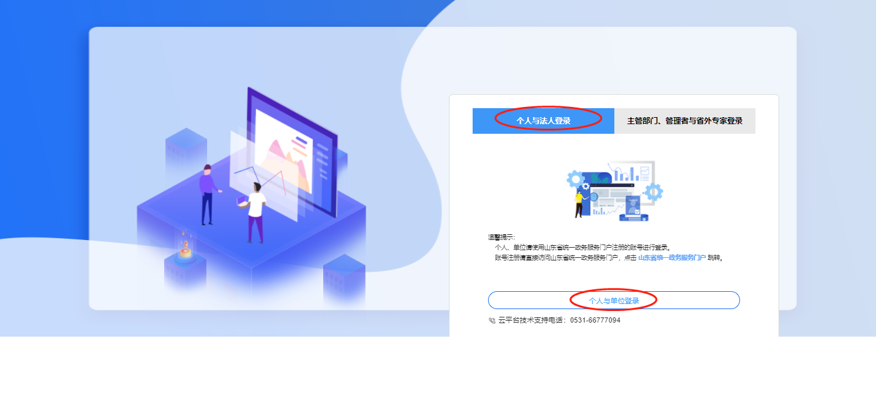
跳转至省府登录界面，选择“法人登录”，输入省府注册的账号、密码和验证码，点击“法人登录”。如图：
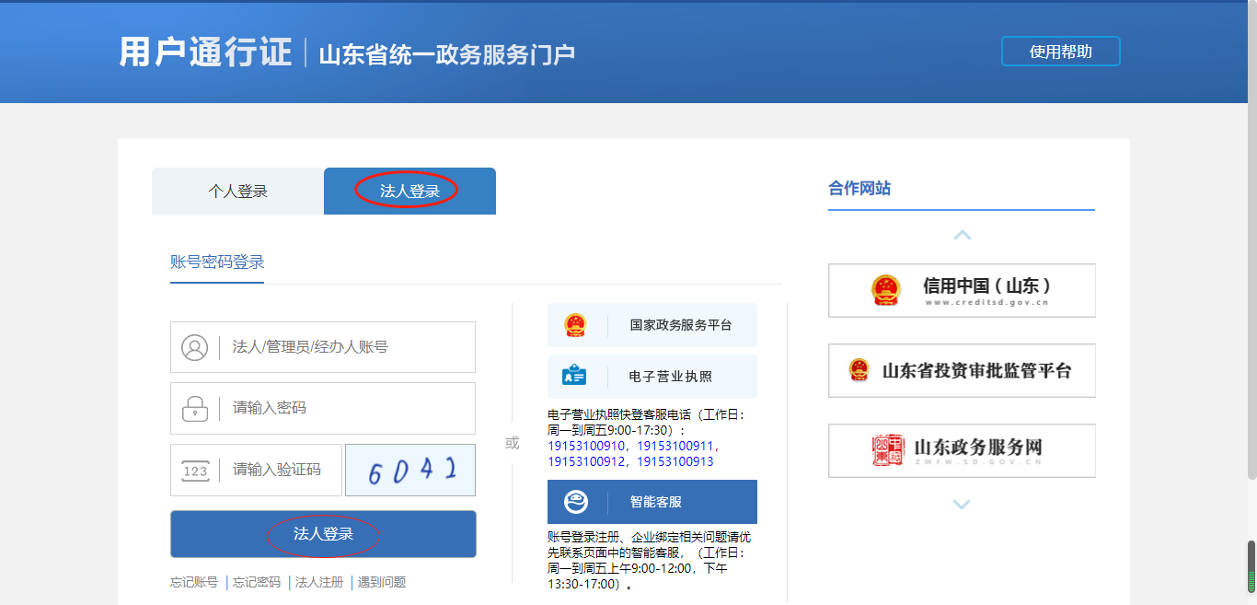

系统用户

1、使用方和供给方说明
单位用户根据预约时仪器情况分为仪器使用方（即预约时的委托方）和仪器供给方（即预约时的受托方）。
仪器使用方：可通过大仪平台线上预约仪器设备使用，及时送检样本，与供给方协商在线下完成服务后，按协议规定结清服务费用，并依照创新券有关政策规定在网上提交服务合同、发票、服务结果证明（检测试验分析活动还需提供科技创新相关性证明）等材料，发起创新券兑付申请，可在线打印创新券。
仪器供给方：仪器设备的所属单位，可以通过大仪平台进行线上仪器设备展示、管理仪器设备信息，可通过大仪平台接受仪器使用方用户使用仪器设备的预约，在协议规定时间内按用户要求完成测试服务并提供测试报告，并依照创新券有关政策规定填写服务记录。

2、个人注册和绑定单位
- 个人在山东省政务服务网注册完个人账号后从山东省科技云平台首页网登录会自动提示绑定单位，搜索单位提交绑定申请即可，等待或联系单位审核，审核完成后个人即完成单位绑定业务。如搜索不到单位可能是单位未注册或单位注册但是没有登录过山东省科技云平台。
- 个人离职或转入其他单位，需先发起解除单位绑定申请，由原单位审核后，在发起新的绑定申请即可。
- 用户中心：在科技云平台首页找到个人与单位登录入口，登录完成后会跳转会科技云平台首页，原登录位置会显示姓名和绑定的单位及用户中心功能。

个人用户绑定申请操作
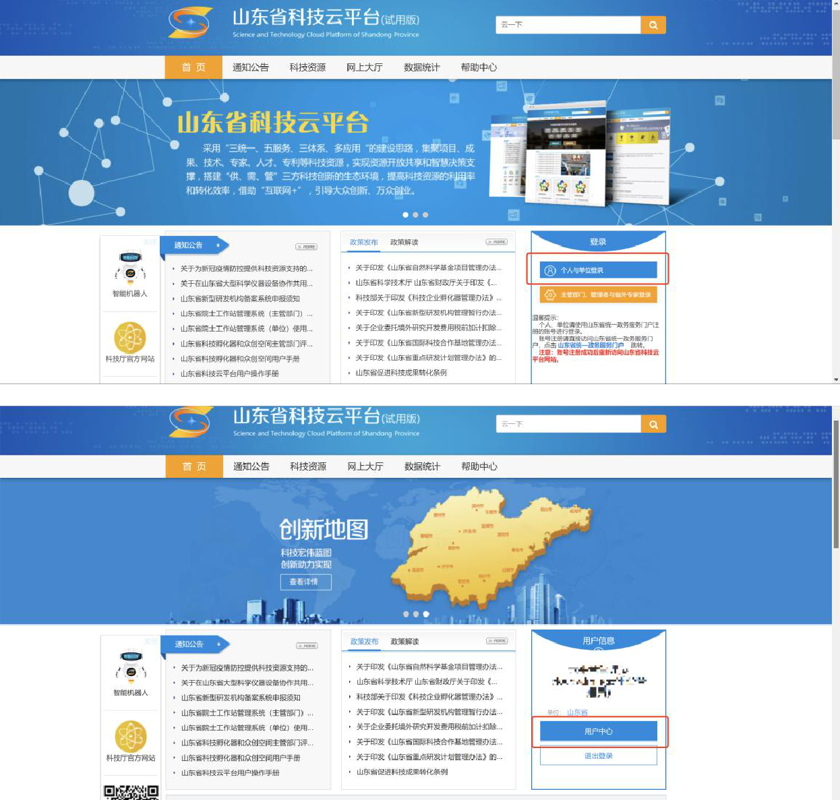

法人账号审核及设置单位管理员
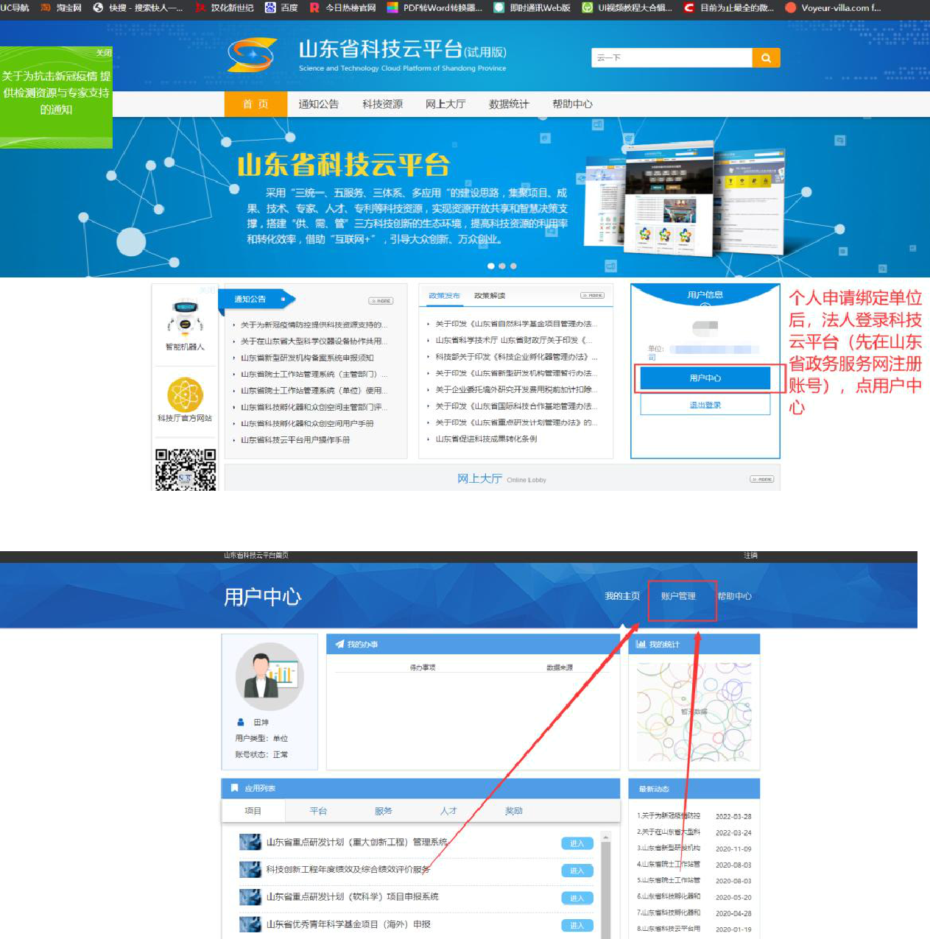

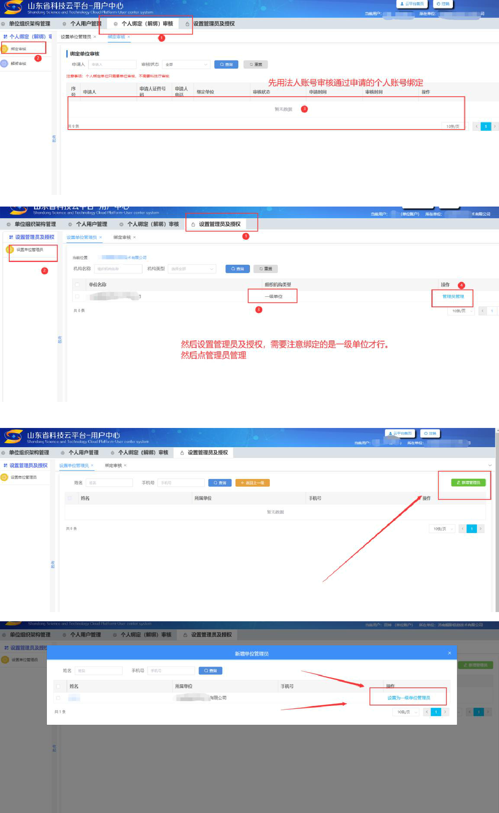

3、关于账号找回
山东省政务服务网账号和密码找回问题

1、 无账号和密码及注册手机号
在山东政务服务网首页或科技云平台首页点击个人登录，进入登录页面找到智能客服，点击智能客服，在弹出的聊天框中输入转接人工，等待人工客服接通后，提交相关问题。
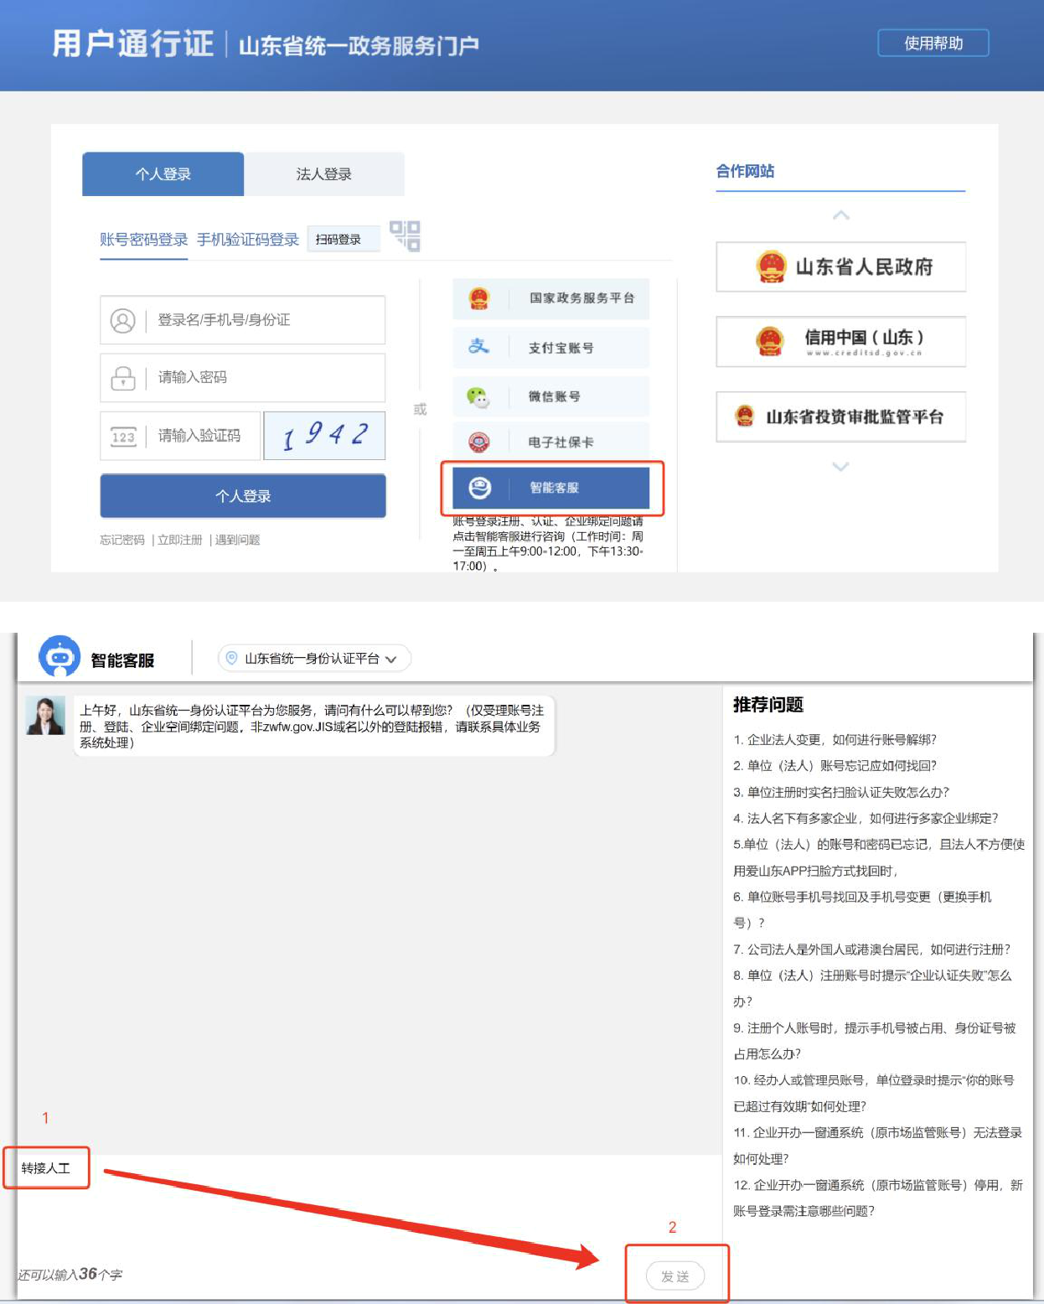

- 有注册手机号
在山东政务服务网首页或科技云平台首页点击个人登录，进入登录页面找到登录按钮下的忘记密码功能即可找回。
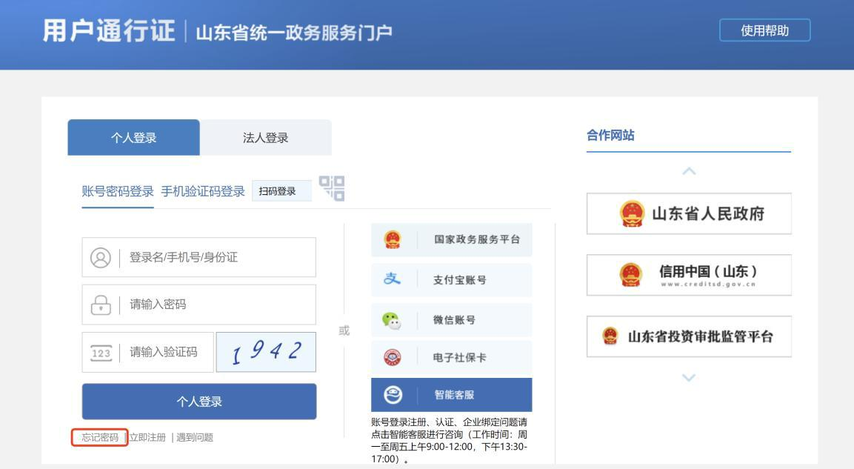
- 人工客服无法转接
请拨打电话：12345 电话接通后说我在山东省政务服务网的账号有问题帮忙协助解决一下，如让你找人工客服回复已多次尝试无法接通，12345 会联系并派发接诉即办工单给山东省政务服务网，到时会有账务服务网负责相关人士主动联系您。

4、关于预约单使用方和供给方责任问题
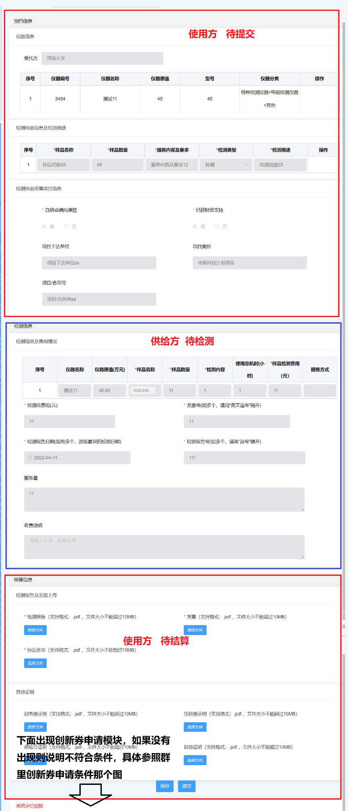

系统功能

单位入网

1.1单位基本信息
登录系统后，显示页面为“会员中心-单位基本信息”。如图：
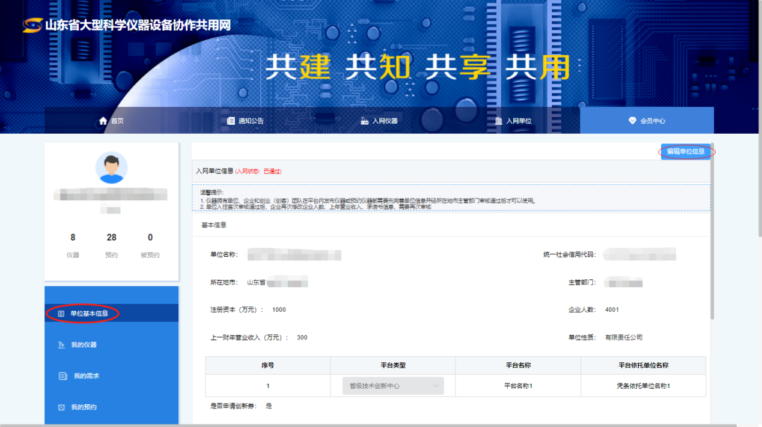

1.1.1.编辑单位信息
点击“编辑单位信息”进入页面，内容包括“阅读承诺书”、“阅读填写说明”和“填写单位信息”。仔细阅读“承诺书”，都选下方复选框，点击“下一步”。如图：
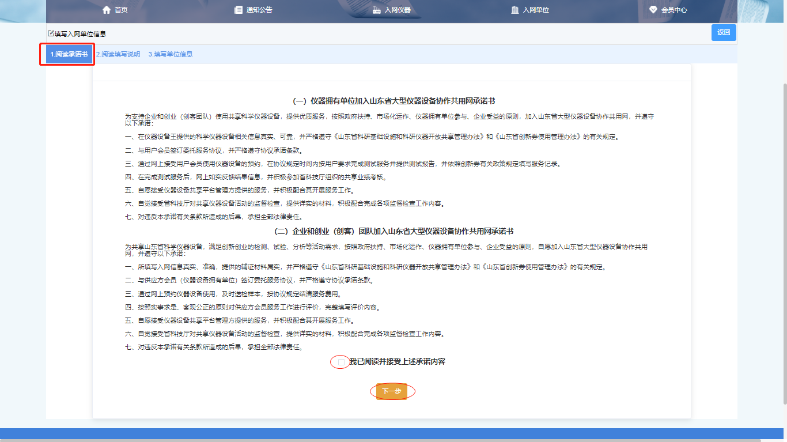
阅读填写规则，点击“开始填写”。如图：
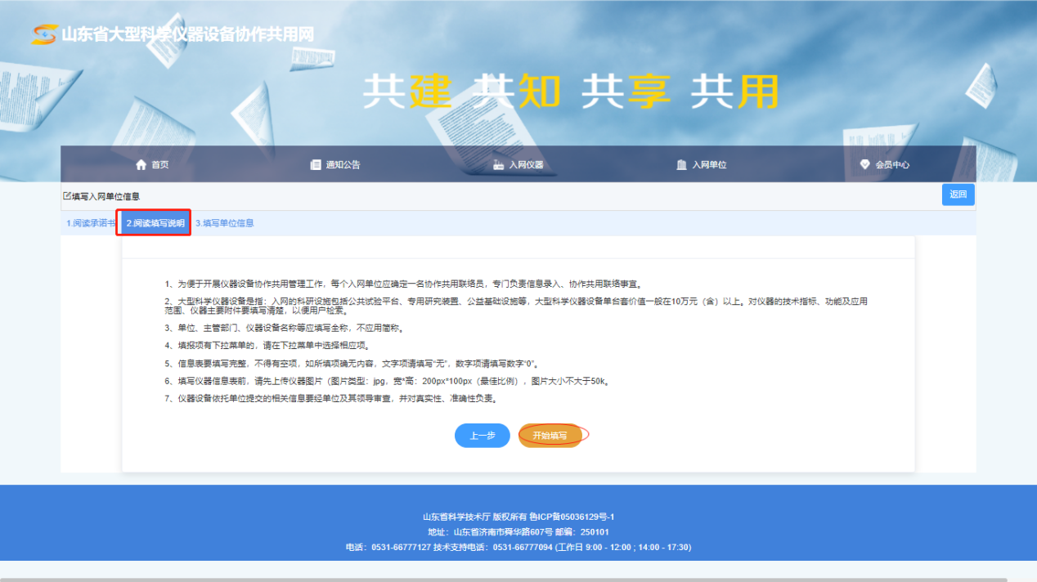
填写单位信息内容包括基本信息、单位详细信息、账户信息、协作共用联络员信息和中小微企业信息。按要求进行填写，如图：
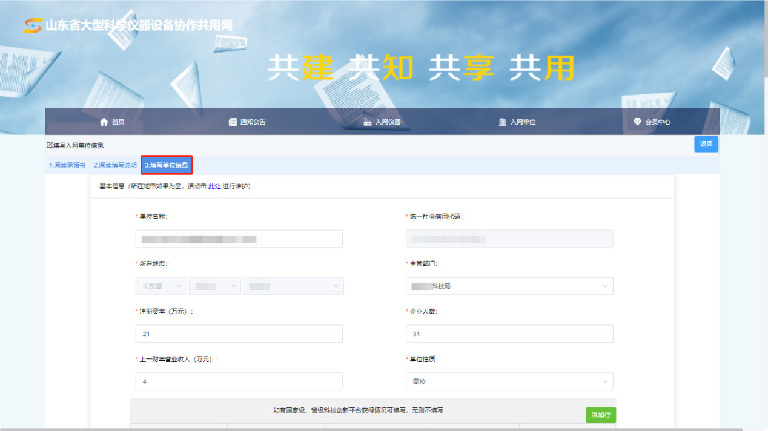
注：只有满足所在地市在省内、企业人数为500人以下、上一年营收在2亿以下，单位性质为企业才能显示是否申请创新券选项。
填写后可点击“保存”或“提交”，可进行暂存或直接提交至主管部门进行审核，提交后页面跳转至“单位基本信息”页面，入网状态显示为“待审核”。如图：
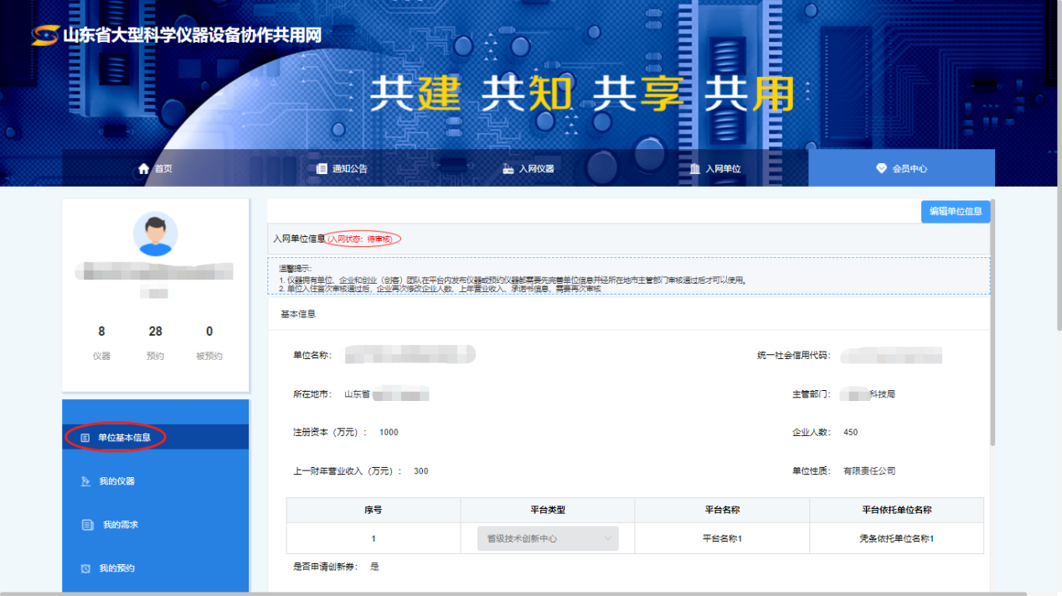
待主管部门审核通过后，单位用户入网成功。
注：单位信息每次修改“企业人数、上年营业收入、承诺书信息”信息后都需要提交后审核；若单位用户超过365天未更新单位基本信息，则系统进行强制更新，期间无法进行其他操作。

仪器入网

2.1.我的仪器
选择“会员中心-我的仪器”，进入单位仪器列表页面。如图：
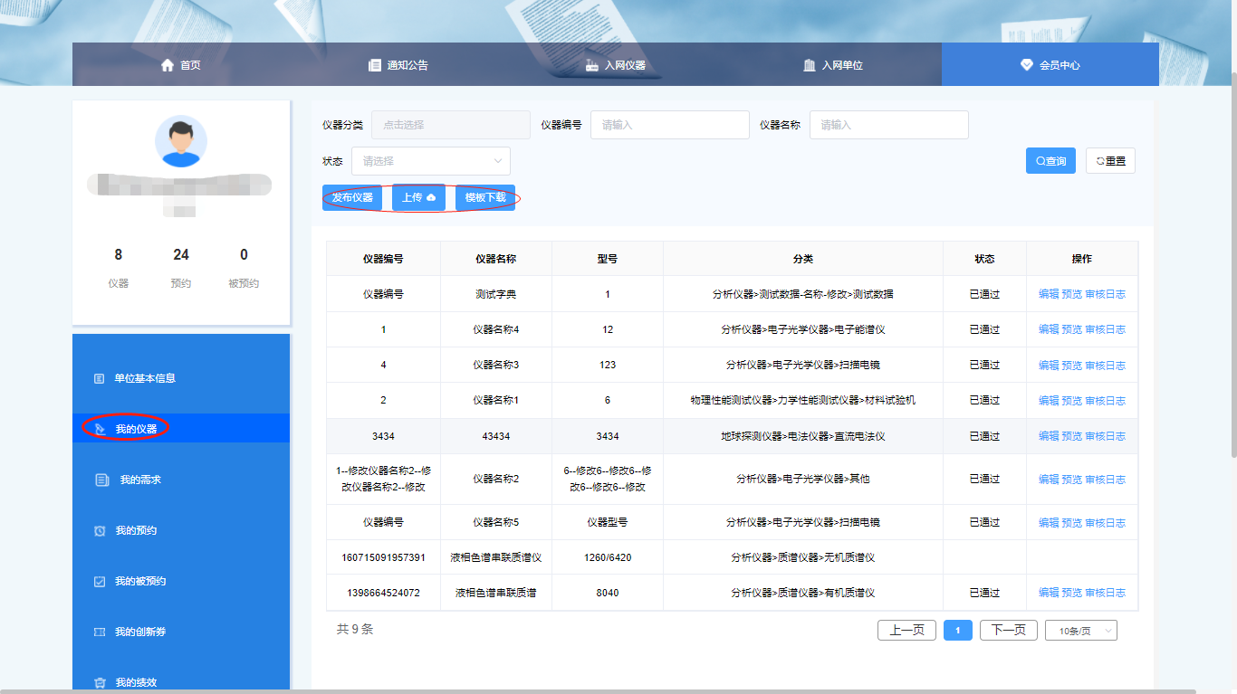

2.1.1.发布仪器
如要添加仪器，点击“发布仪器”，填写仪器相关信息。填写内容包括基本信息、协作共用联络员信息和主要操作及维修人员信息。如图：
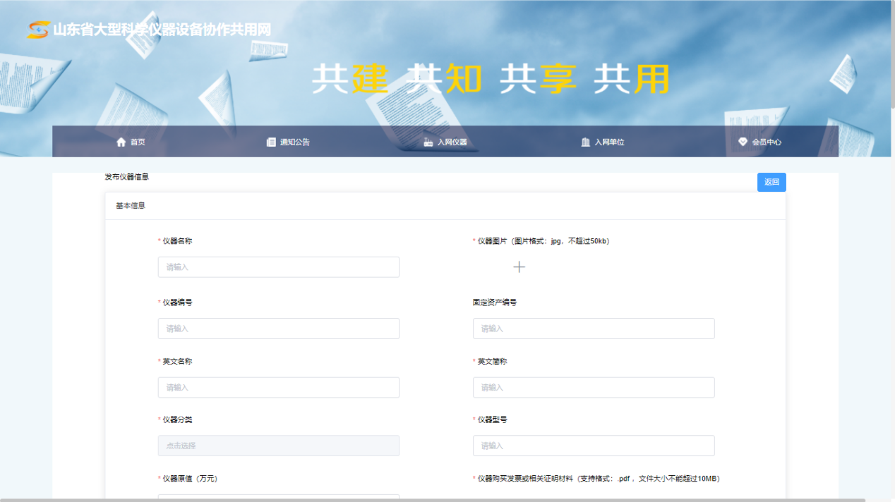
填写后可点击“保存”或“提交”，可进行暂存或直接提交至主管部门进行审核，提交后页面跳转至“我的仪器”页面，状态显示为“待审核”。如图：
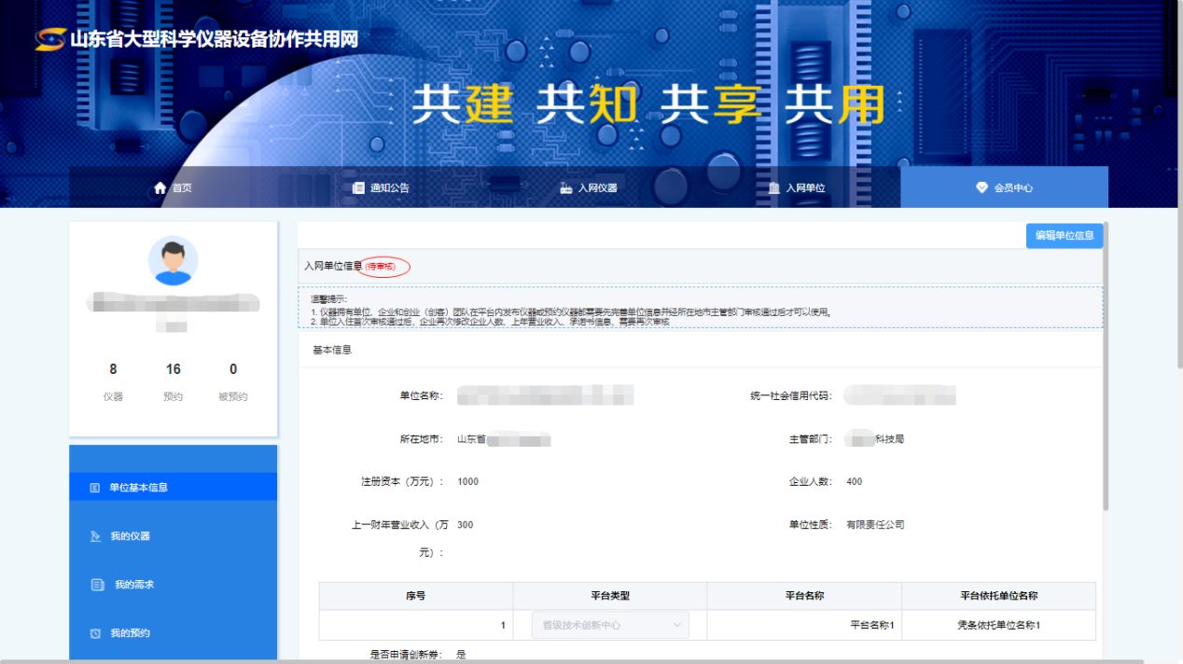
待主管部门审核通过后，单位仪器入网成功。
注：仪器只有在入网时需要提交审核，审核通过后再次修改不需要审核。

2.1.2.上传仪器
需要批量添加仪器时，先点击“模板下载”，按要求填写内容。填写完成后点击“上传”，所有内容上传完毕，选择对应仪器进行操作，点击“编辑”，上传仪器图片和相关附件，并确认仪器信息内容是否正确完善。如图：
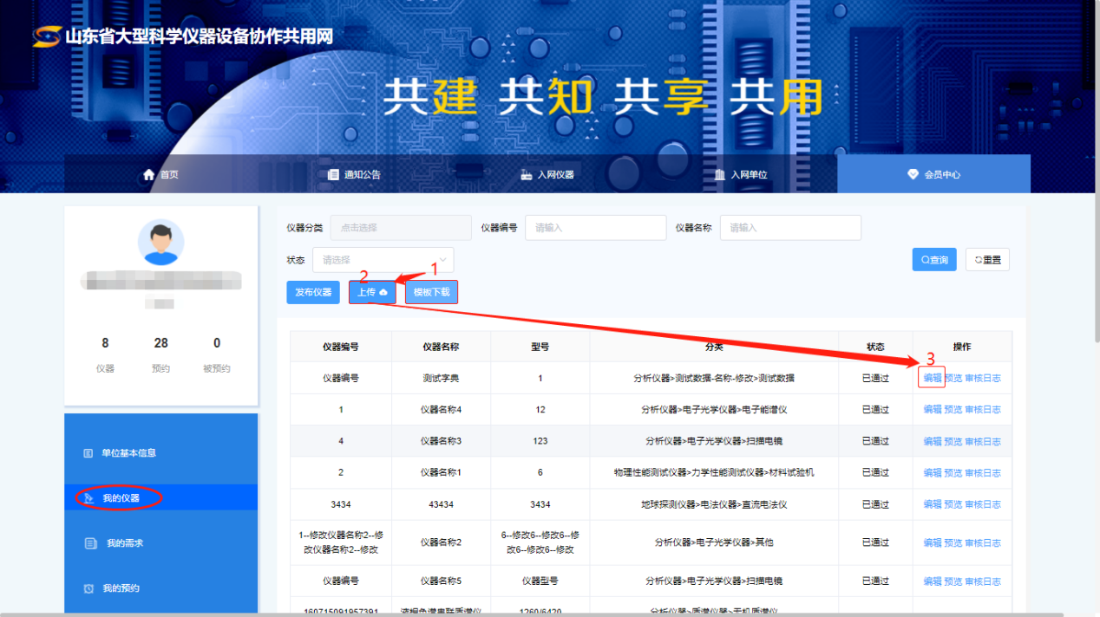

仪器预约

3.1.仪器预约-我的预约
用户在预约前需先确定要进行预约的仪器，可选择单个仪器或所属同单位的多个仪器。

3.1.1.仪器查找
方法一：进入首页，可以根据“仪器分类”或“服务领域”选择需要的仪器种类，点击需要查询的仪器类别按钮，进入仪器页面。
方法二：进入首页，直接点击右侧悬浮图标“仪器在线预约”，进入仪器页面。如图：
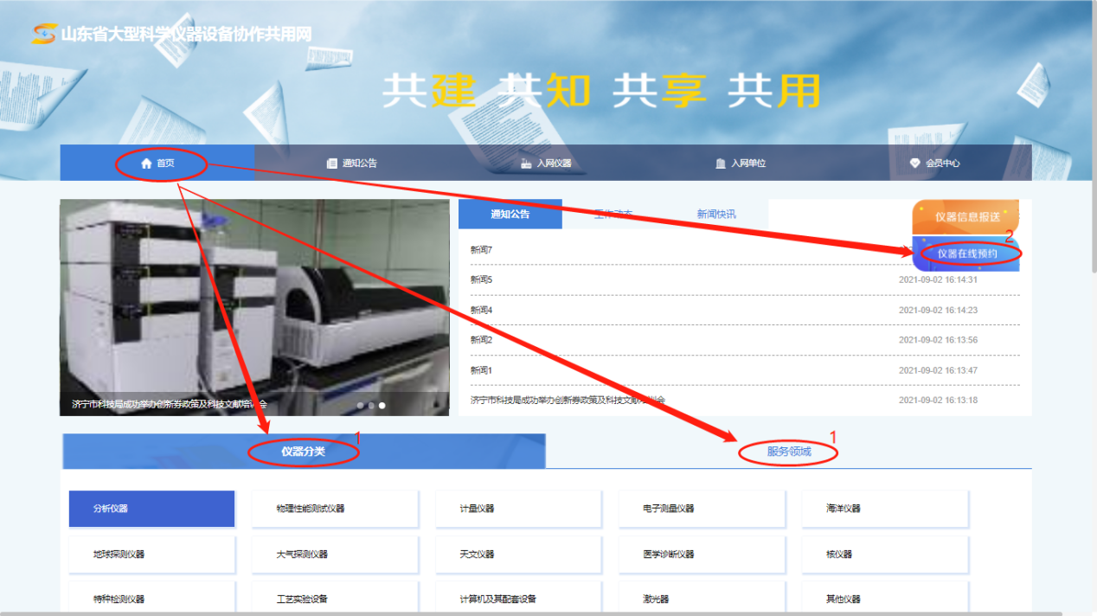
方法三：进入首页，可直接根据“仪器展示”内容点击仪器名称，可直接跳转至仪器详情页面，进行仪器预约；或点击“更多”按钮，进入仪器页面。如图：
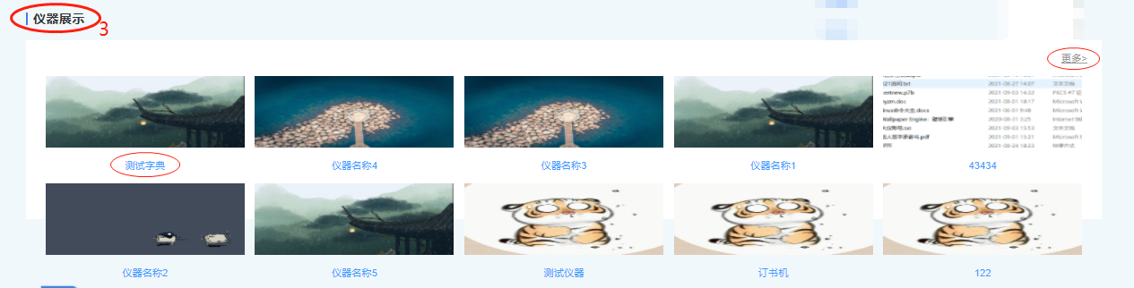
方法四：点击“入网仪器”页签，进入仪器页面。如图：
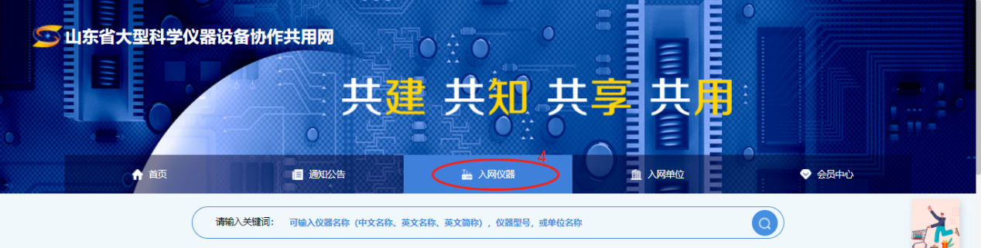
进入仪器列表页面后可以“按单位”或“按仪器”选择，可输入“关键词”或根据下方筛选条件进行仪器查询。如图：
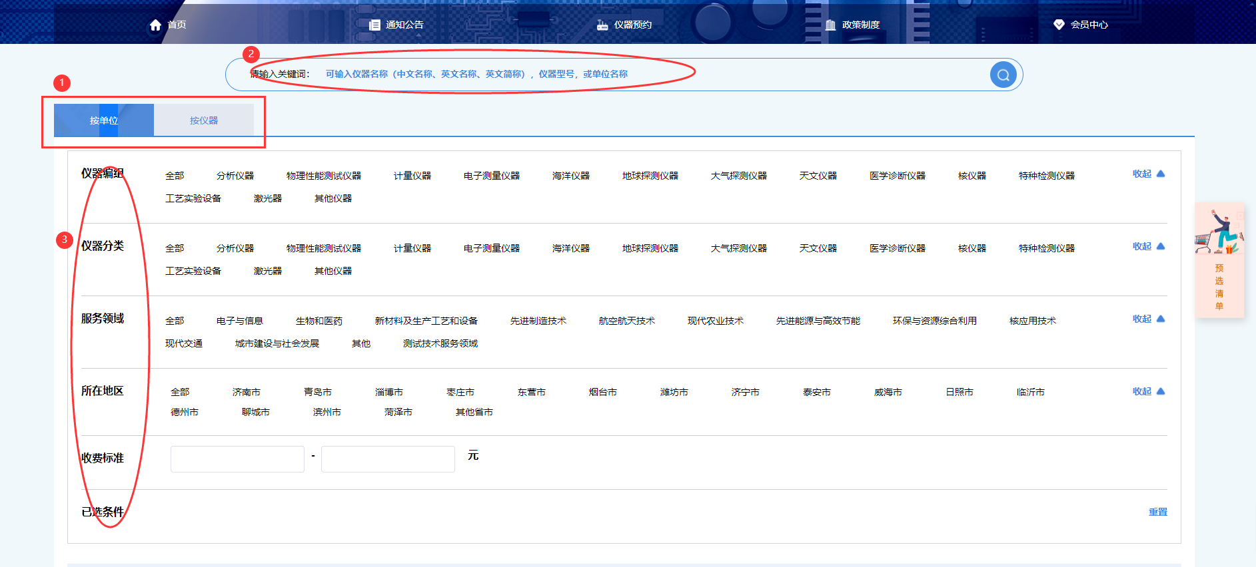
进入仪器列表页面后可以“按单位”或“按仪器”选择，可输入“关键词”或根据下方筛选条件进行仪器查询。如图：
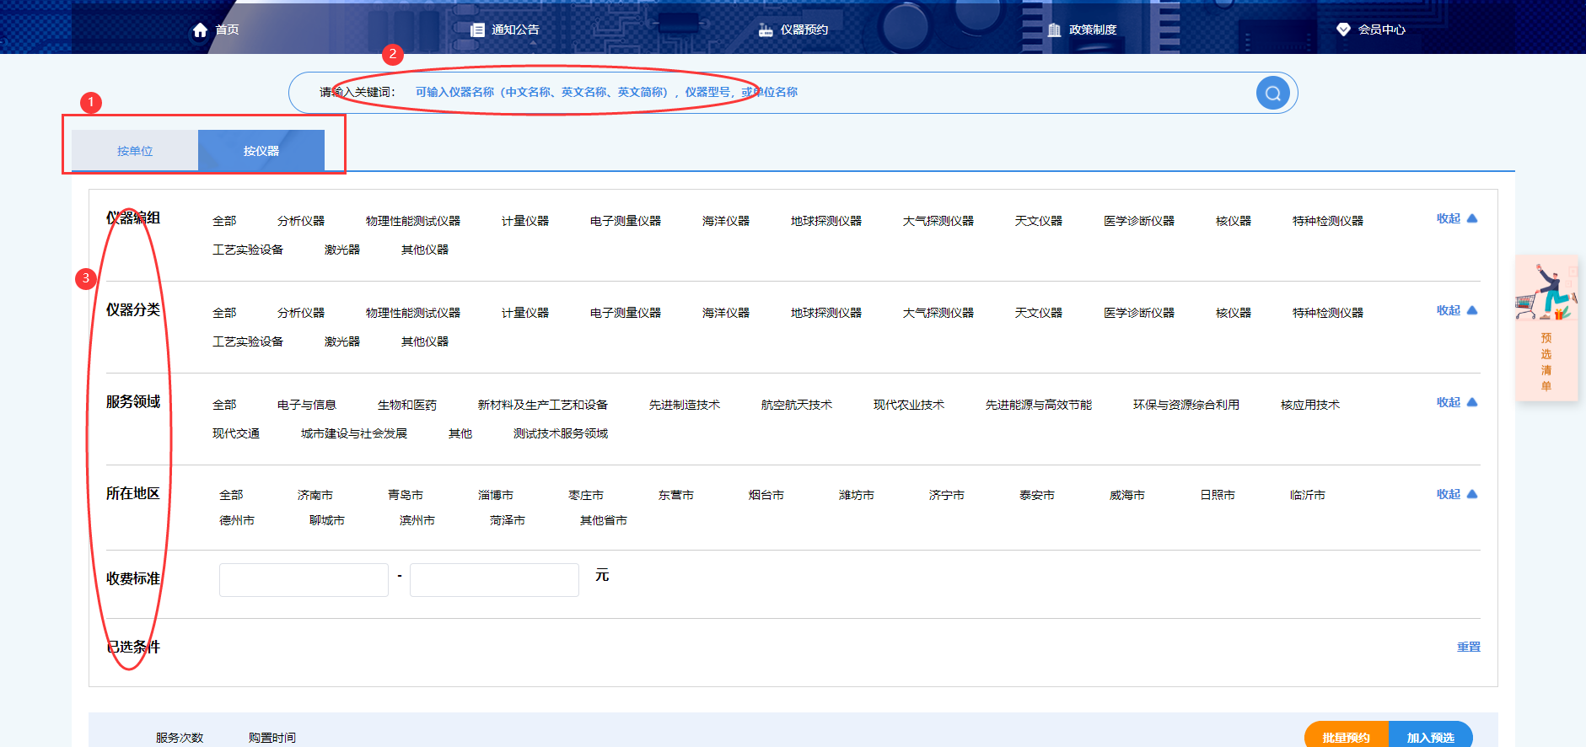
查找到的仪器可以根据服务次数或购置时间排序，可对仪器进行查看详情、立即预约或加入预选操作。如图：
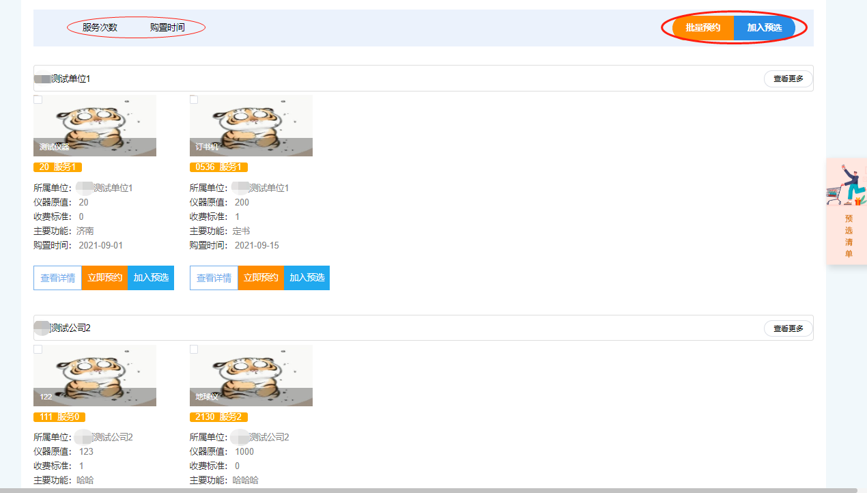
注：查看详情只能查看单个仪器的详细信息；预约包括单个仪器的立即预约和多个同单位仪器的批量预约；加入预选可以对单个仪器或多个仪器进行批量加入。

3.1.2.预约申请
选择需要预约的仪器后，点击立即预约，进行预约申请。最上方为流程进度条，深色字体为当前所在环节；需要填写的预约信息包括仪器信息、检测样品信息及检测用途、检测样品所属项目信息共3部分内容；填写完成后，点击“保存”或“提交”按钮。如图：
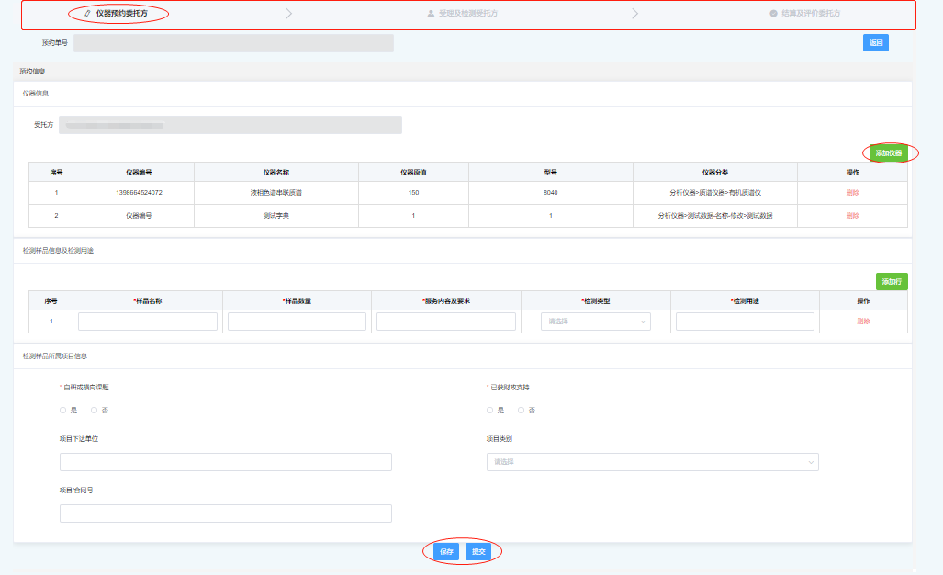
注：选择“添加仪器”时，只能选择同单位的仪器。
填写完成后，点击“保存”，显示状态为“待提交”，可进行修改，点击“提交”，显示状态为“待受理”。若受托方拒绝受理，显示状态为“已拒绝”；通过受理，则状态显示为“待测试”。

3.2.受理及检测-我的被预约

3.2.1.预约受理
进入“会员中心-我的被预约”，选择一条状态为“待受理”的数据，点击操作“受理”。如图：
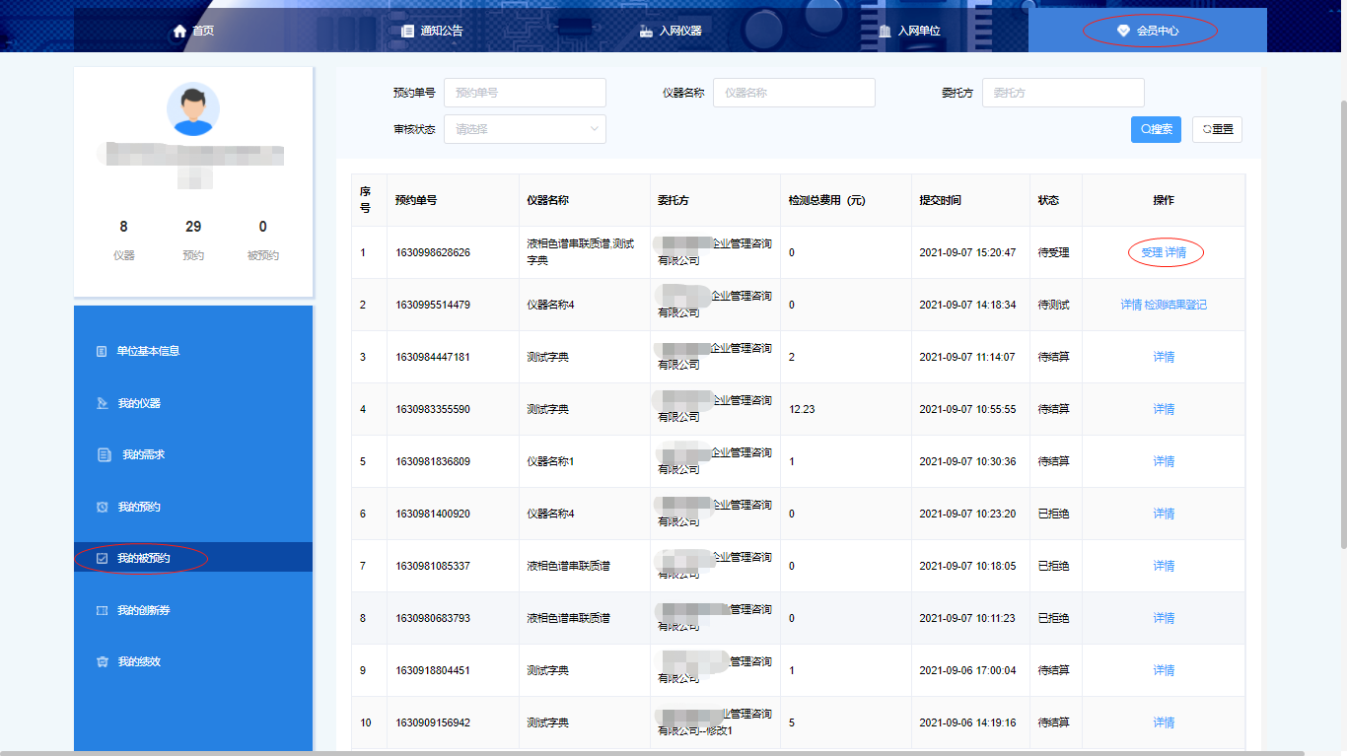
弹出受理框，选择受理结果“受理”或“不予受理”，若选择“不予受理”，则流程结束，状态显示为“已拒绝”。如图：
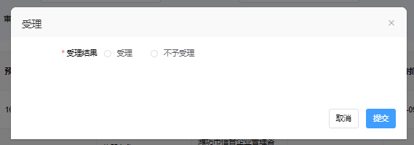
若选择“受理”，则弹出提示框。如图：
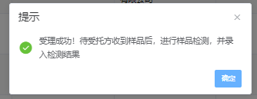
受理通过，则状态显示为“待测试”。

3.2.2.录入检测结果
进入“会员中心-我的被预约”，选择一条状态为“待测试”的数据，收到样品后，对样品进行检测，将检测结果录入系统，点击操作“检测结果登记”。如图：
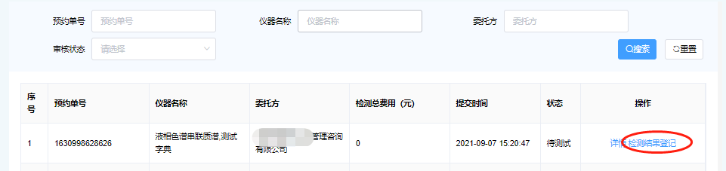
页面显示内容分为预约信息和检测信息，受托方填写检测信息，按实际情况填写检测结果及费用情况。填写完成后，点击“保存”或提交”。
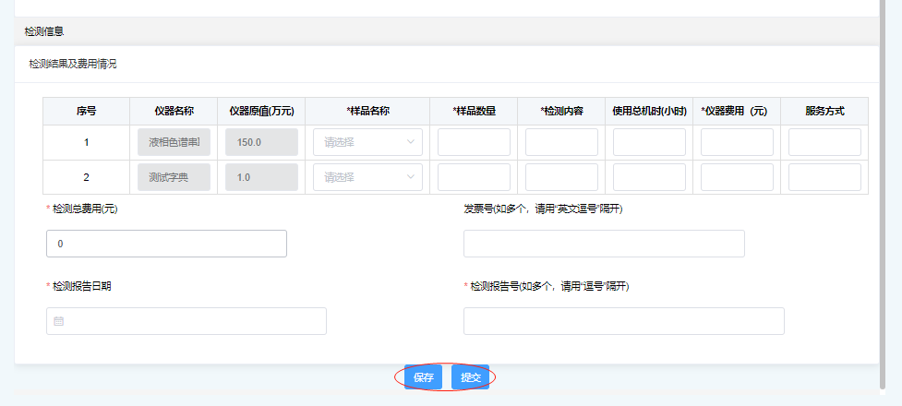
提交后状态显示为“待结算”。

3.3.结算及评价-我的预约

3.3.1.结算
进入“会员中心-我的预约”，选择一条状态为“待结算”的数据，点击操作“结算”。如图：
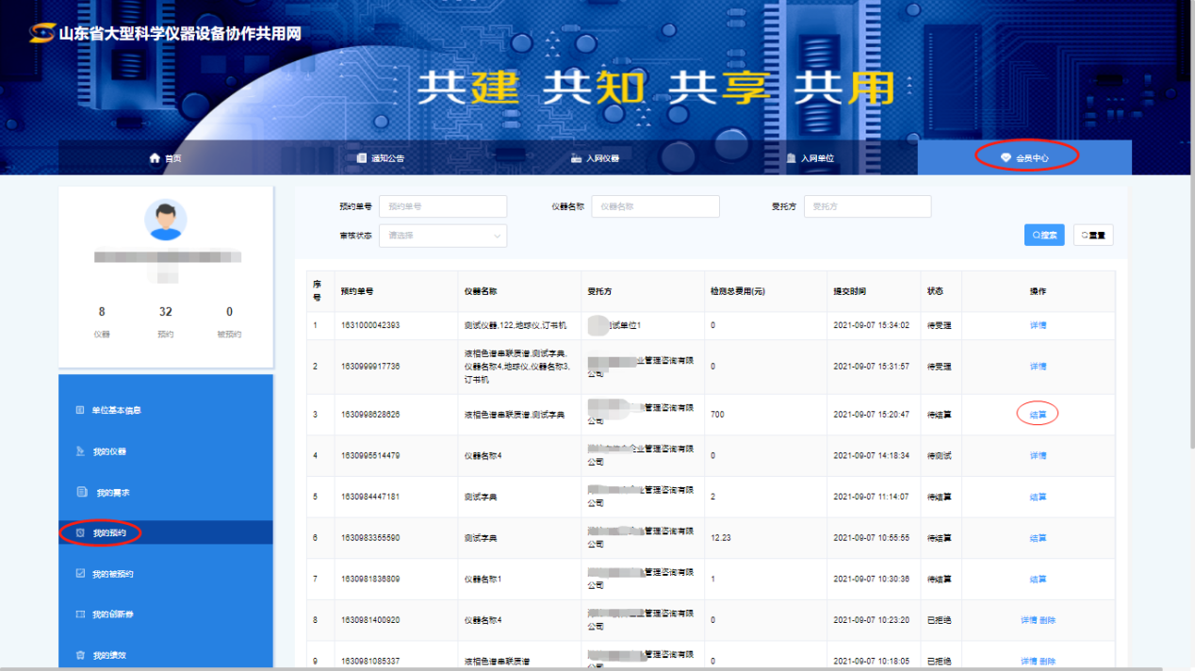
页面显示内容分为预约信息、检测信息和结算信息，委托方按实际情况填写检测报告及发票上传、创新券补贴情况两部分内容。填写完成后，点击“保存”或提交”。
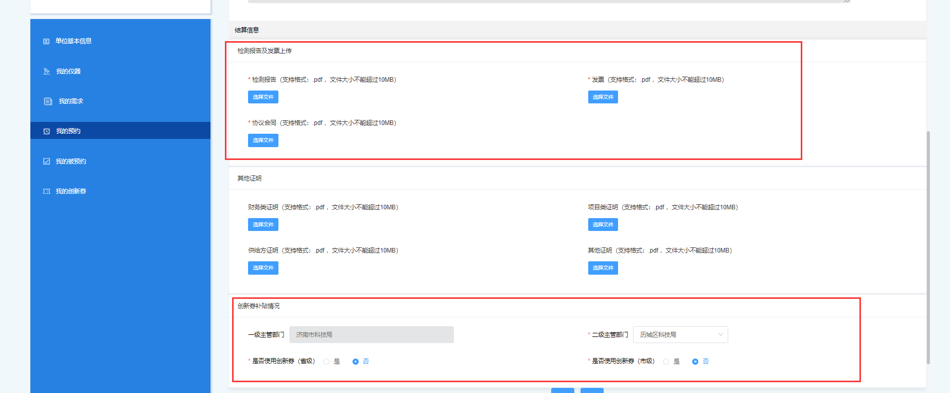
提交后状态显示为“已完成”。若选择使用创新券，则选择申请省级创新券 或者市级创新券。提交后直接自动提交创新券兑换申请至主管部门去审核。
注：如果不满足省级创新券申请条件（所在地市在省内，小微企业、单位入网时是否申请创新券选择了是，是否有财政补贴为否），则不会显示省级创新券部分，如果市级创新券申请条件与省级的一致，则整个创新券部分不会显示。结算提交时望注意。

3.3.2.评价
进入“会员中心-我的预约”，选择一条状态为“已结束”的数据，点击操作“评价”。如图：
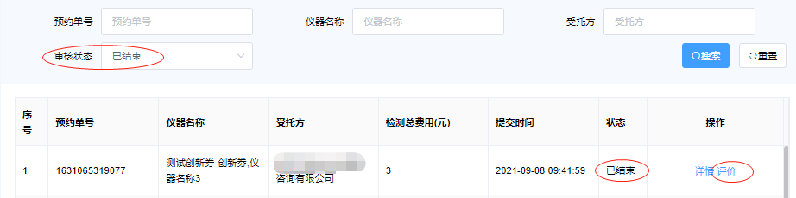
弹出评价框，按真实情况对本次预约进行评价，填写评价内容，合理打分。如图：
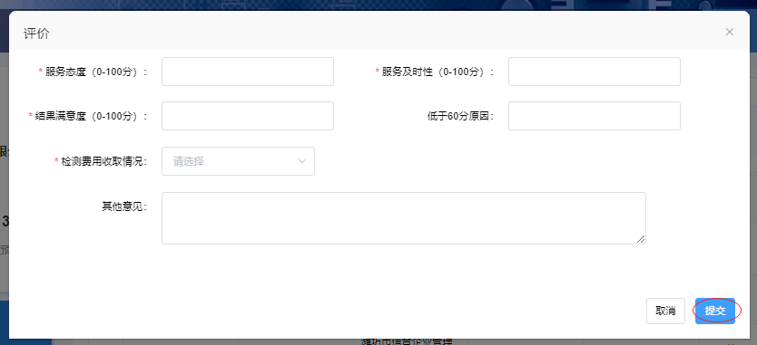
评价完成后可点击“查看评价”查看评价内容。

创新券兑换

4.1.我的创新券
选择“会员中心-我的创新券”，拥有创新券兑换权限的单位用户在预约结算时，如果选择使用创新券，则结算完成后，自动提交至主管部门进行创新券兑换申请，显示当前环节为“待审核”。如图：
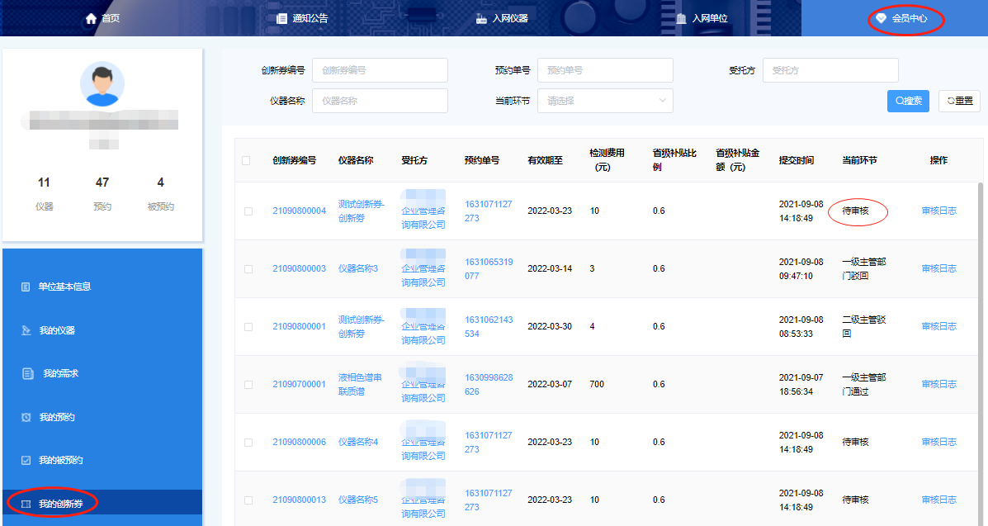
如创新券兑换申请审核通过后，则流程结束；若申请由二级主管部门驳回，则需要补充材料，重新提交，直至流程结束。

供需发布

5.1.我的需求
进入“会员中心-我的需求”，可查看发布的所有“供”、“需”信息列表。如图：
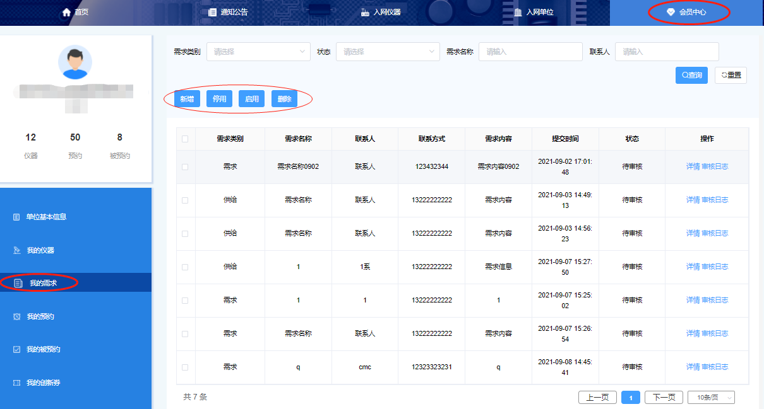
点击“新增”，填写需要发布的内容。需求类别分为“需求”和“供给”两类，按实际需求填写。如图：
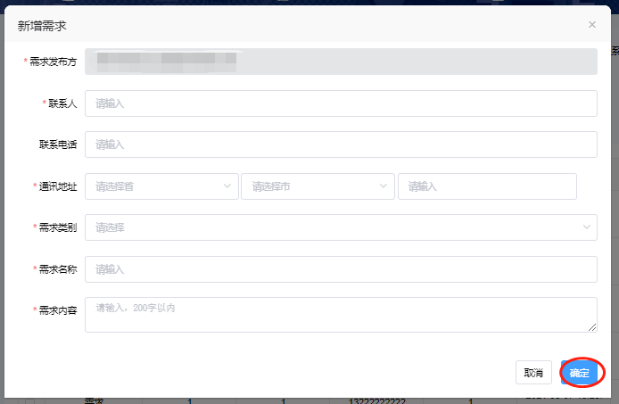
填写完成后，由主管部门进行审核，通过后发布至首页。已通过的需求每次修改后都需要重新审核。

可对已发布的需求进行“停用”操作，“已停用”的需求再“启用”需要进行审核。

预选清单
选择“入网仪器”，点击右侧悬浮图标“预选清单”，进入预选清单。如图：
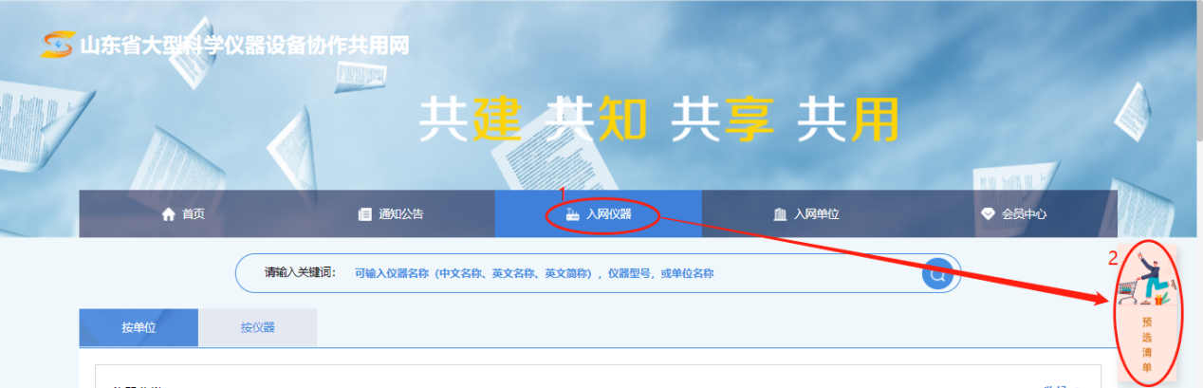
可查看到所有以单位为维度的已加入预选仪器列表。如图：
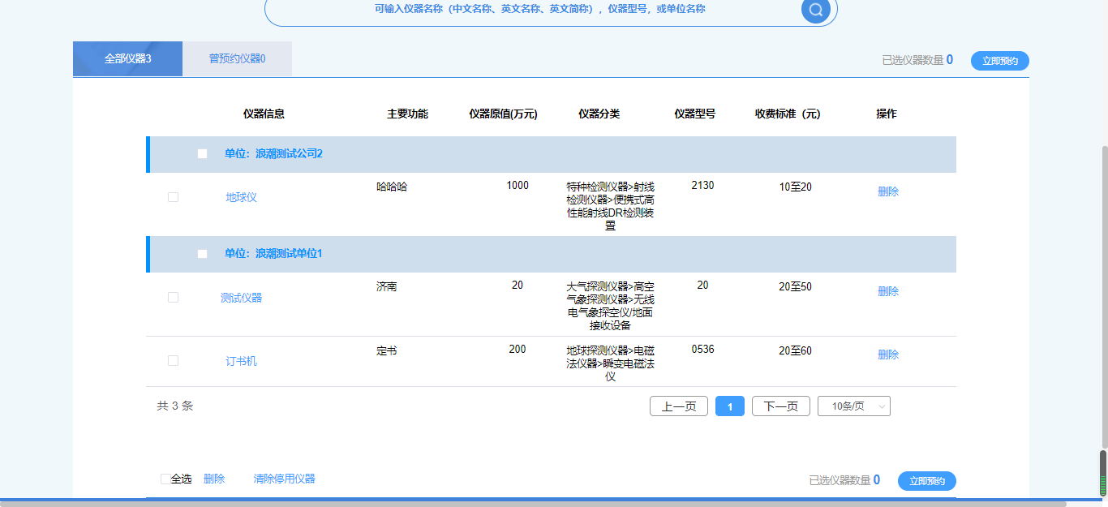
可对单个仪器或同一单位的多个仪器进行预约，点击“立即预约”；可选择单个仪器或选择单位下所有仪器进行删除操作，或勾选“全选”删除所有仪器；根据仪器现状，若仪器已停用，可选择“清除停用仪器”。

